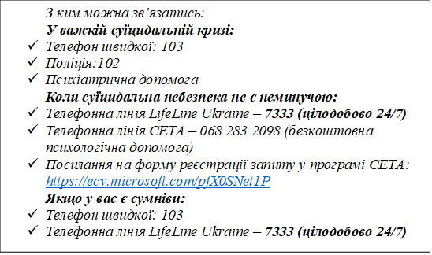

**Мобільна бригада соціально- психологічної допомоги**

Рівне 380950332009

***Де отримати психологічну та юридичну підтримку?***

**Контактний центр системи надання безплатної правової допомоги**

0800213103

**Національна гаряча лінія з попередження домашнього насильства, торгівлі людьми та генлерної дискримінації**

116123 або 0800500335

**Національна поліція 102**

**Заклади охорони здоров’я 103**

**Урядова гаряча лінія з питань запобігання та протидії домашньому насильству та насильству за ознаками статі.**

Цілодобово, безплатно

1547

**Гаряча лінія безоплатної психологічної допомоги**

0800100102

**Благодійний фонд «Голоси дітей»**

0800210106

380504324182